Aufgabe 2: Entscheidungscheidungsbäume erstellen
Hinweis: Die folgenden Materialien der Universität Passau stammen aus einem Mebis-KI-Informatik-Kurs 11. Die Materialien wurden von Wolfgang Pfeffer, Tobias Fuchs und Ute Heuer erstellt.
(Link: https://lernplattform.bycs.de/course/view.php?id=1324361)

Situation: Sie haben einen Datensatz mit 14 Fischen, von denen bekannt ist, ob diese friedlich (grünes Blatt) oder feindselig (Fischgräte) sind (siehe Darstellung unten).
Für die beiden Fische rechts ist zu entscheiden, ob Sie unbedenklich ins Aquarium gegeben werden können oder nicht.
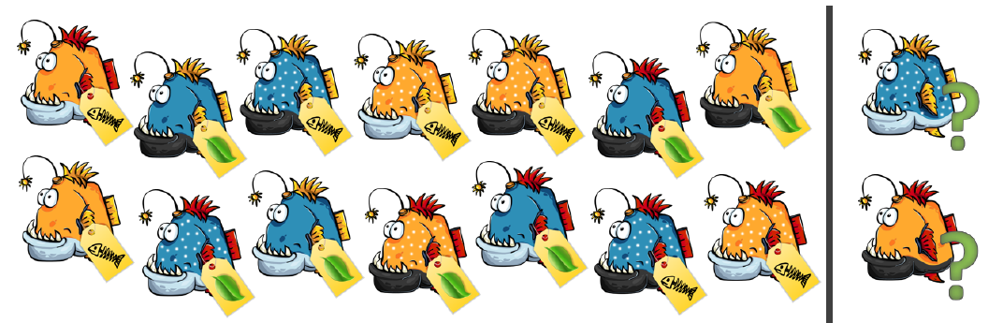
Aufgabe: Entscheidungsbaum erstellen
1. Betrachten Sie zunächst die Bilder aller 16 Fische und benennen Sie die auftretenden Fischmerkmale mit deren Ausprägungen. Achten Sie bei Ihren Bezeichnungen auf Eindeutigkeit (Farbe allein genügt nicht).
Grundfarbe: blau, orange
Muster: gepunktet, ohne Punkte
Bauchfarbe: weiß, schwarz
Flossenfarbe: rot, orange
Gefährlichkeit: friedlich, feindselig
2. Stellen Sie für die beiden rechts stehenden Fische eine Vermutung an, in welche Klasse (friedlich oder feindselig) sie gehören. Begründen Sie Ihre Vermutung.
Grundfarbe blau: feindselig, da er wie der 3. Fisch in der ersten Reihe Punkte und gelbe Flossen aufweist.
Grundfarbe orange: friedlich, da er wie der 4. Fisch in der untersten Reihe orange ist und eine schwarze Bauchfarbe hat.
3. Lesen Sie mit dem Widget „File“ den Datensatz_Fische_Einstieg_Trainingsdaten in Orange ein und überprüfen Sie mit dem Widget „File“ (Doppelklick), ob das Merkmal „Label“ (friedlich/feindselig) als Zielvariable (= target) gesetzt wurde (erkennbar am Fettdruck).
Fehlt die Angabe einer Zielvariablen, dann stellen Sie die Rolle (role) des Merkmals „Label“ auf „target“ um.
Überführen Sie anschließend die Daten in das Widget „Data Table“ und vergleichen Sie die Bezeichnungen der Merkmale der Fische in der Datentabelle mit denen von Ihnen beschriebenen (siehe Aufgabe 1). Notieren Sie etwaige Unterschiede.
Anstelle von Grundfarbe wird in der Tabelle Schuppenfarbe verwendet.
4. Erstellen Sie mit dem Widget „Tree“ einen Entscheidungsbaum und machen Sie diesen mit dem Widget „Tree Viewer“ sichtbar.
Da in diesem Übungsbeispiel nur sehr wenige Daten verarbeitet werden, brauchen Sie bei den Hyperparametereinstellungen für das Wiget „Tree“ keine Einstellungen vornehmen.
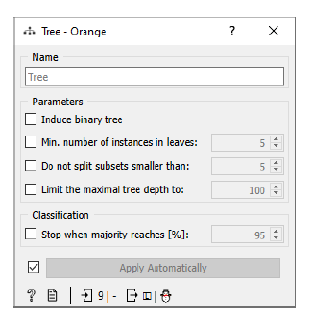
Haken setzen!
Bei einem geringen Datenumfang ist es nicht nötig, die Baumtiefe oder die Anzahl Blätter (über die Zahl der Instanzen) oder die Zahl der Knoten (über die Zahl der Subsets) zu begrenzen.

5. Ermitteln Sie mithilfe Ihres Entscheidungsbaums, ob die beiden noch nicht klassifizierten Fische) friedlich oder feindselig sind und notieren Sie deren Klasse.
Vergleichen Sie anschließend die ermittelte Klasse mit der, die Sie in der Aufgabe 2 vermutet haben. Notieren Sie ggf. Auffälligkeiten.
Fisch 1: Schuppenfarbe blau, Flossenfarbe orange, Bauchfarbe weiß, Muster gepunktet
Fisch ist friedlich – stimmt nicht mit meiner Vermutung überein

Fisch 2: Schuppenfarbe orange, Flossenfarbe rot, Bauch schwarz, kein Muster
Fisch ist friedlich – stimmt mit meiner Vermutung überein
6. Importieren Sie mit nun den Datensatz_Fische_Einstieg_Testdaten in einem zweiten „File“-Widget, um den gefundenen Entscheidungsbaum mithilfe dieser Testdaten auf seine Korrekt-Klassifikationsrate zu überprüfen. Verwenden Sie dafür die Widgets „Predictions“ und „Confusion Matrix“.
Notieren Sie die KKR (= CA) des Entscheidungsbaums, die Zahl der korrekt klassifizierten Tesdatenfische und umkreisen Sie den Fisch Ihrer Testdatenreihe (siehe: Seite 3), der falsch klassifiziert wurde.
KKR = 80 %; 4 (von 5) korrekt klassifiziert; falsch: Fisch 3 (je nach Tree)

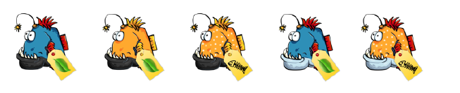
Testdaten:

